PROJETO
Mapeamento de Residências artisticas

SUMÁRIO
- INTRODUÇÃO...........................................................................................................................................................3
  - Responsáveis pelo projeto ...............................................................................................................3
- ESTUDO DE VIABILIDADE...................................................................................................................................3
- FATORES TÉCNICOS OPERACIONAIS.............................................................................................................3
- DETERMINAÇÃO DO GRAU DE RISCO............................................................................................................3
- PLANO DE CONTINGÊNCIA................................................................................................................................4
- PLANO DE IMPLANTAÇÃO.................................................................................................................................4
- CONTROLE DE SEGURANÇA.............................................................................................................................4
  - Controle interno de segurança.............................................................................................................................................4
  - Controle externo de segurança.............................................................................................................................................5
- METODO DE IMPLANTAÇÃO DO SISTEMA....................................................................................................5
- REQUISITOS DO SISTEMA....................................................................................................................................5
  - Controle..................................................................................................................................................................................5
  - Procedimento..........................................................................................................................................................................5
  - Validação de acesso................................................................................................................................................................5
  - Confirmação de acesso............................................................................................................................................................5
- REGRAS DE NEGÓCIO............................................................................................................................................5
  - Escopo do sistema : ANEXO 1,ANEXO 2,ANEXO 3...............................................................................................................5
- IDENTIFICAÇÃO DOS ATORES............................................................................................................................5
- DIAGRAMAS...............................................................................................................................................................6
  - Casos de uso geral.......................................................................................................................................................................6
  - Classe geral..................................................................................................................................................................................7
  - Sequência......................................................................................................................................................................................8
  - Autenticação de email...................................................................................................................................................................9
  - Reset de senha..............................................................................................................................................................................10
  - Autenticação com reset de senha.................................................................................................................................................11
  - Mapeamento de Residência.........................................................................................................................................................12
  - Registro ParteI............................................................................................................................................................................13
  - Registro Parte II..........................................................................................................................................................................14
  - Registro Parte III......................................................................................................................................................................15
  - Registro Parte IV......................................................................................................................................................................16
  - Cadastrar Novo Usuário..........................................................................................................................................................17
  - Ativar Usuário.........................................................................................................................................................................17
- QUALIDADE..............................................................................................................................................................18
- IMPLEMENTAÇÕES ...............................................................................................................................................18
- CONCLUSÃO.............................................................................................................................................................18

- INTRODUÇÃO

Este documento tem o objetivo de registrar o escopo do projeto MAPEAMENTO POR RESIDÊNCIAS onde o mesmo será desenvolvido dentro das exigências definidas pelo grupo FUNARTE.
  - Responsáveis pelo projeto
Ana Vasconcelos, Felipe de Oliveira e André Bezerra.

- ESTUDO DE VIABILIDADE
Sistema desenvolvido em PHP com banco de dados em Mysql.
Teste simulando um calculo de dez milhões de operações:
- Comando: select benchmark(10000000,1+1);
- Retorno: 1 row(s) returned - 0.343 sec / 0.000 sec

- FATORES TÉCNICOS OPERACIONAIS
O sistema foi criado de forma a operar otimizado com os navegadores Internet Explorer e Crome.

- DETERMINAÇÃO DO GRAU DE RISCO
Foram constatados alguns fatores que podem oferecer riscos ao sistema:
- Incêndios;
- Contaminação por vírus;
- Sabotagem;
- Defeito de hardware;
- Problemas elétricos;
- Perda de dados.

- PLANO DE CONTINGÊNCIA
- Realização de Backup diário do banco de dados e pagina MYSQL.
- Utilização de No-breaks
- Utilização de firewall
- Utilização de rede independente para os servidores

- PLANO DE IMPLANTAÇÃO
Criação do link no site Funarte, apresentação de banner com descrição do mapeamento.

- CONTROLE DE SEGURANÇA

  - Controle interno de segurança
O sistema estará equipado com controle de acesso, os usuários somente terão acessos aos formulários de acordo com seu perfil.
Os usuários autenticarão o email para acesso ao sistema, podendo o próprio usuário realizar alteração de sua senha sempre que achar necessário será informado que o login e senha serão intransferíveis e de sua inteira responsabilidade.
- Os usuários ao preencher a pesquisa na parte IV aceitarão o termo de compromisso.
- Os usuários e senhas devem conter no mínimo de 06 (seis) caracteres.
- O Mysql trabalha com criptografia no tráfego de senhas. Ref: ISBN: 85-7522-103-5 - MYSQL: guia do programador / André Milani - Novatec 2006.

7.2 Controles externos de segurança
O sistema será administrado por pessoa previamente autorizada pela instituição, e receberá treinamento para realização desta tarefa.
Somente pessoas autorizadas terão acesso ao local do servidor, o que diminui o risco de sabotagem ou incidentes.
O local é climatizado para garantir o melhor funcionamento de hardware, a fim de evitar panes por aquecimento excessivo.
Somente pessoas previamente autorizadas terão acesso ao sistema, uma vez que haverá necessidade de obter login e senha de acesso.

- MÉTODO DE IMPLANTAÇÃO DO SISTEMA
Será disponibilizado um link no site da Funarte encaminhando para o site do mapeamento de residências artísticas.

- REQUISITO DO SISTEMA

  - CONTROLE - O sistema deve controlar todo o processo de cadastramento de administradores;
  - PROCEDIMENTO - sistema deve permitir o entrevistado a realizar o cadastro de novos usuários e não permitir a duplicação de usuários / email.
  - VALIDAÇÃO DE ACESSO - sistema deve permitir os usuários realizar o reset de senha.
  - CONFIRMAÇÃO DE ACESSO - sistema deve solicitar a ativação do usuário enviando um link via email.

- REGRAS DE NEGÓCIO
  - ESCOPO DO SISTEMA - requisitos do sistema Anex_1 , Anex_2 e Anex_3
    - Anex_1: Anex_1-MAPEAMENTO texto apresentação_V2
    - Anex_2: Anex_2-mapeamento residências artísticas REVISADO_v2 (1)
    - Anex_3: Anex_3-Para realizar o cadastramento das residências artísticas

- IDENTIFICAÇÃO DOS ATORES
- Administrador
- Usuários para o mapeamento de residências

- DIAGRAMAS
  - Caso de uso Geral
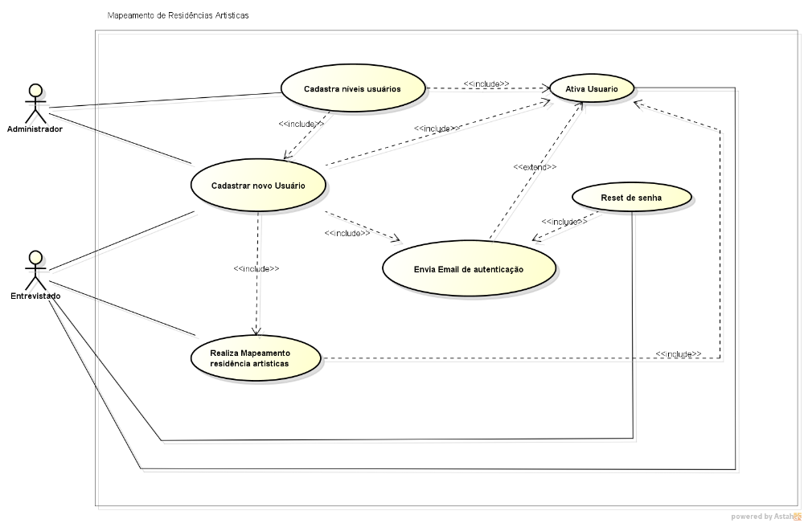

12.2 Diagrama de Classe Geral

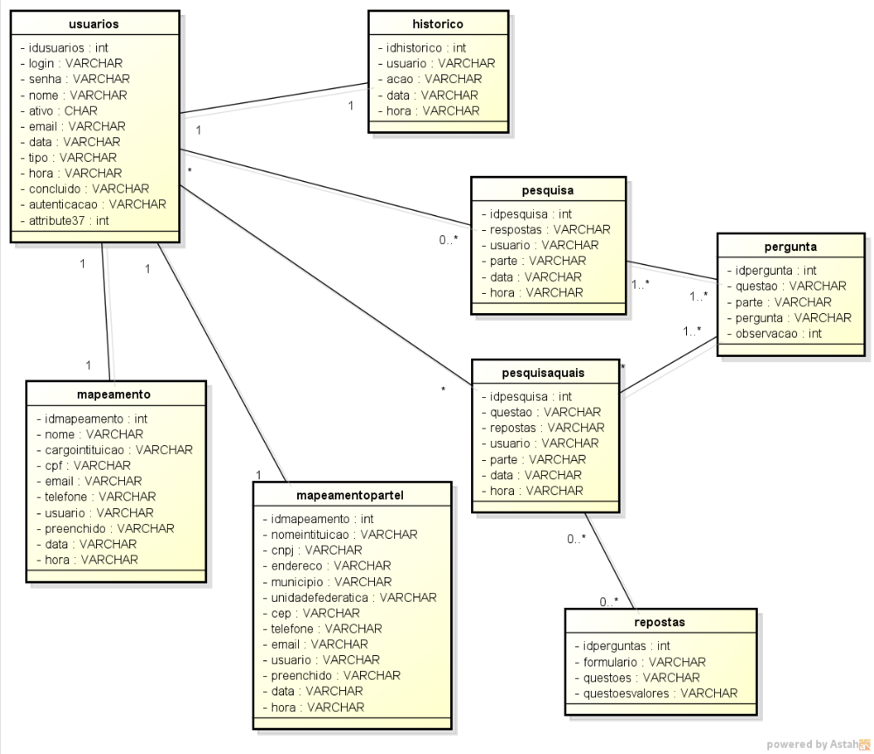

  - Diagrama de Seqüência
- Cadastrar Novo Usuário
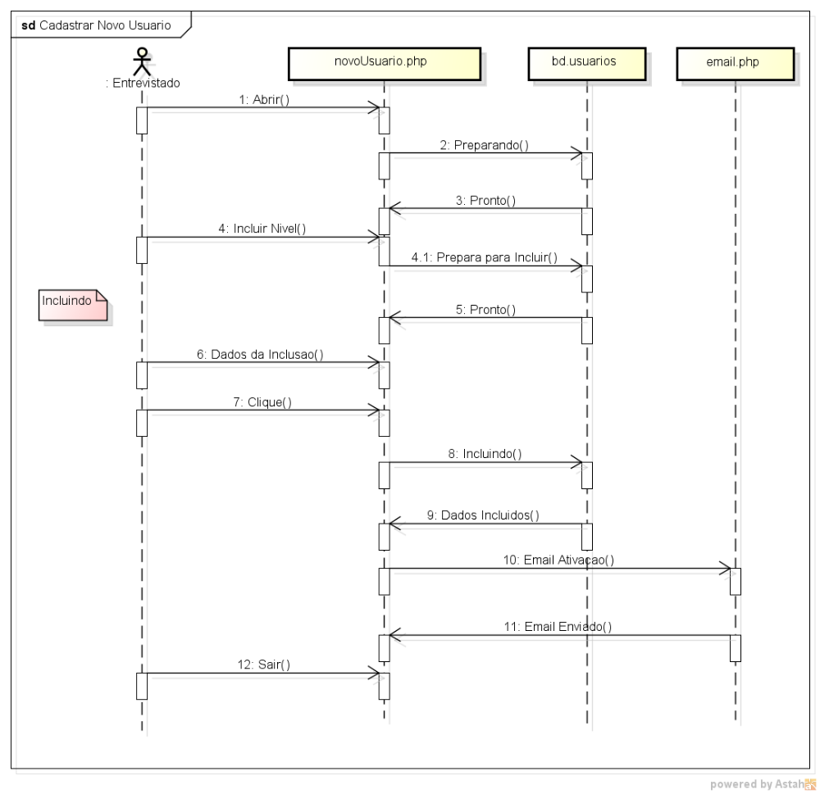

12.4 Autenticar Email
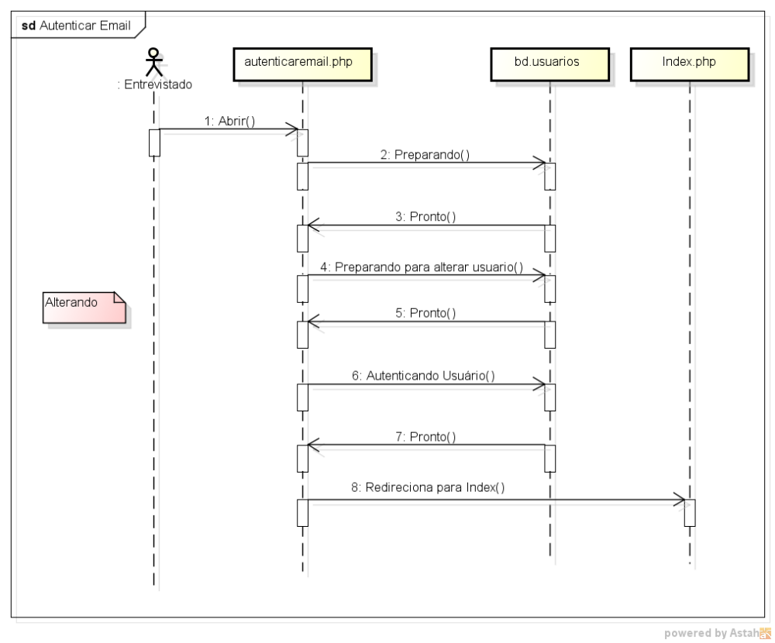

  - Reset de Senha
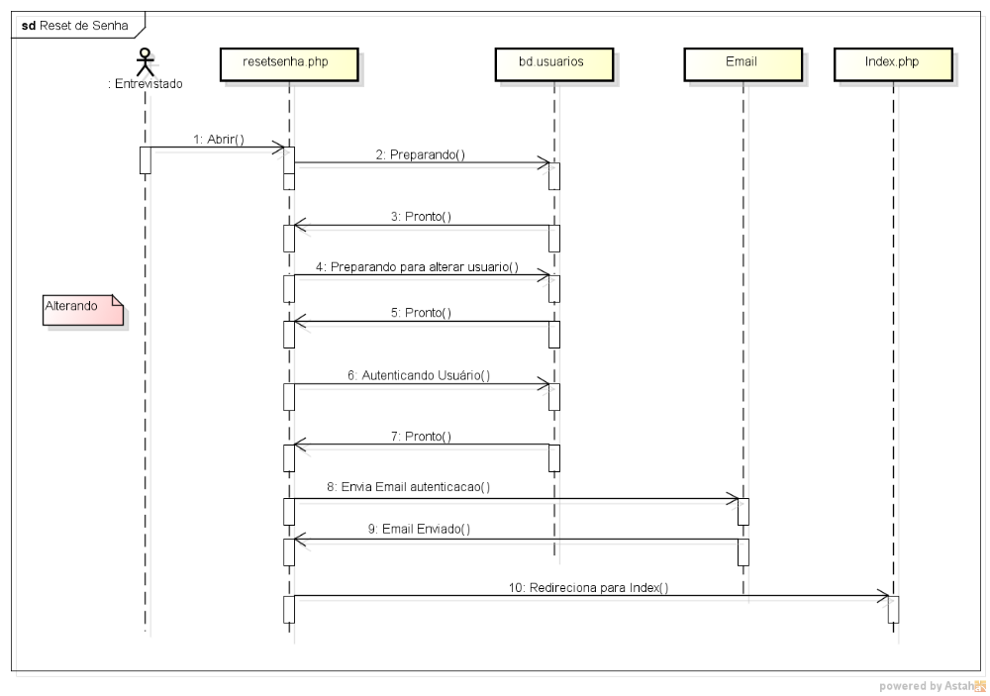

  - Autenticando e realizando reset de Senha
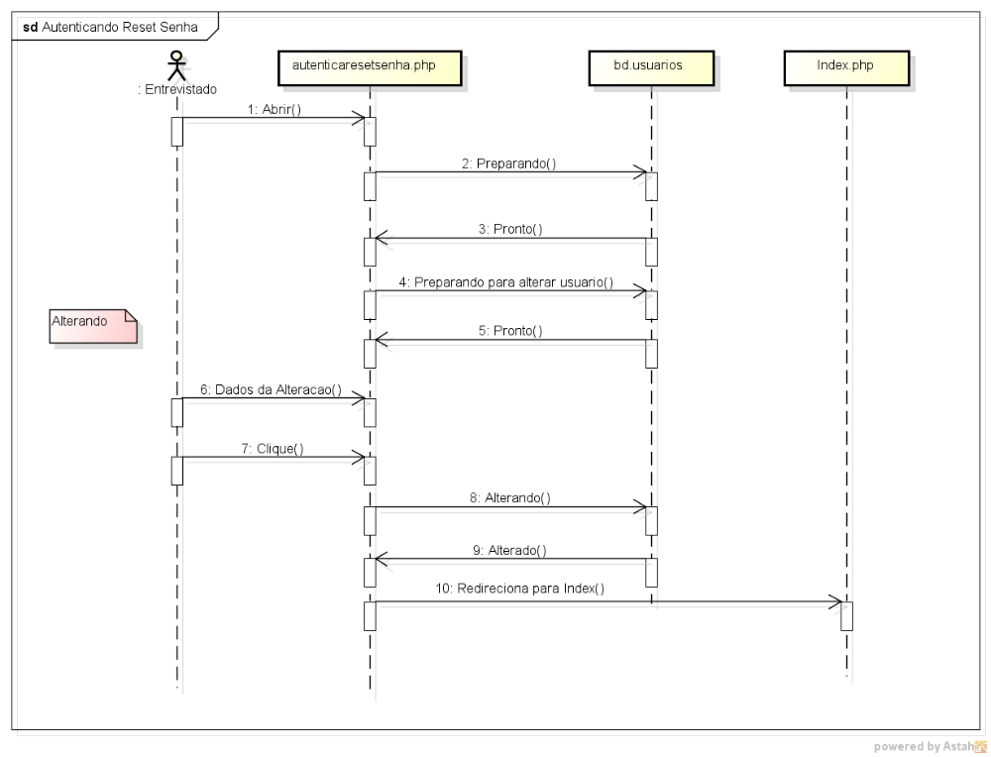

12.7 Realizando o Mapeamento Residências
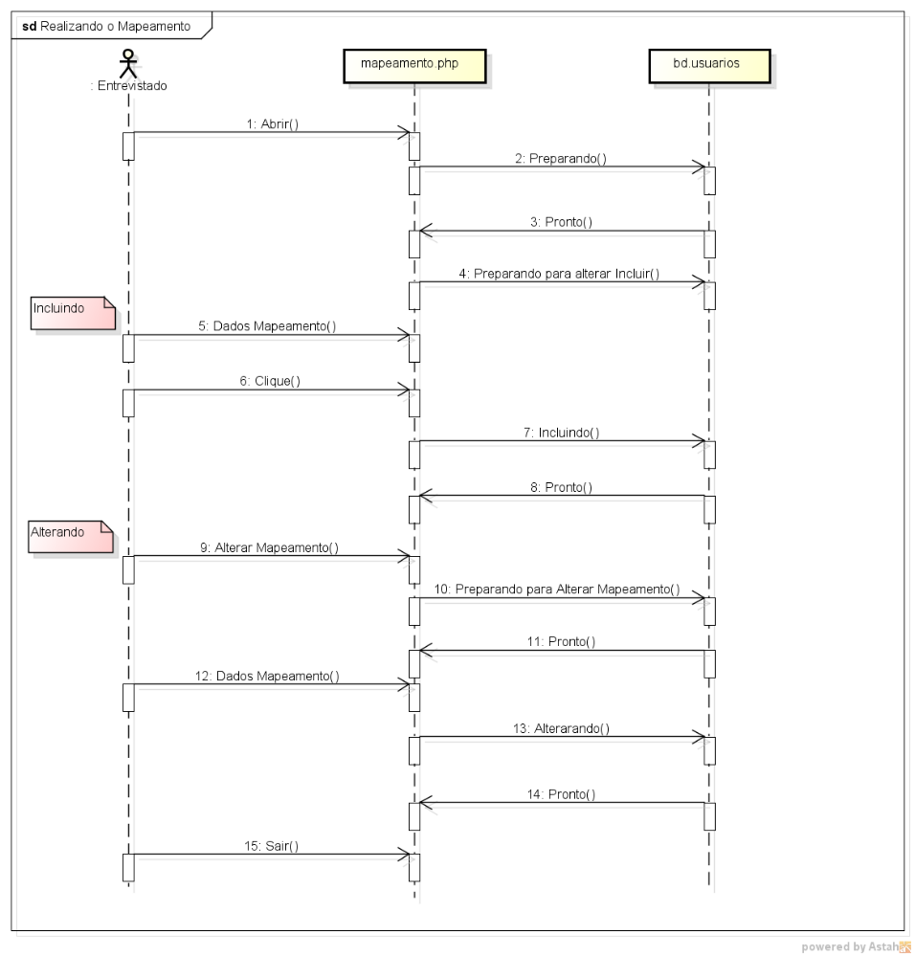

12.8 Realizando a pesquisa Parte I
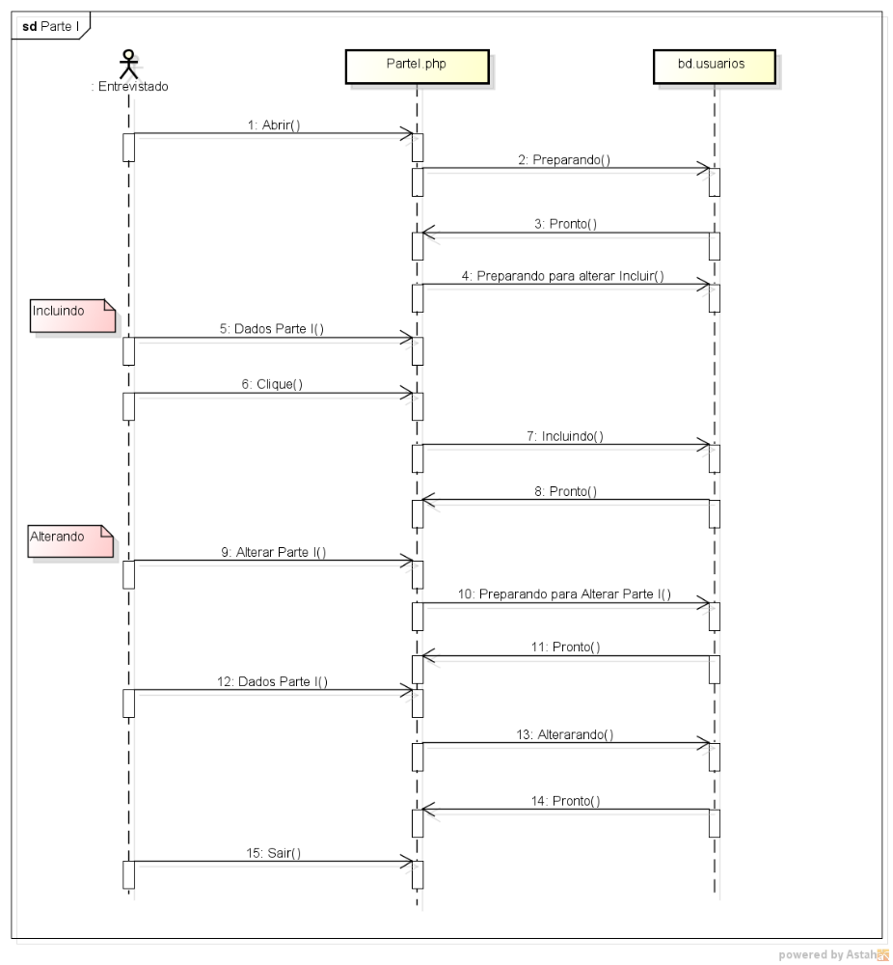

12.9 Realizando a pesquisa Parte II

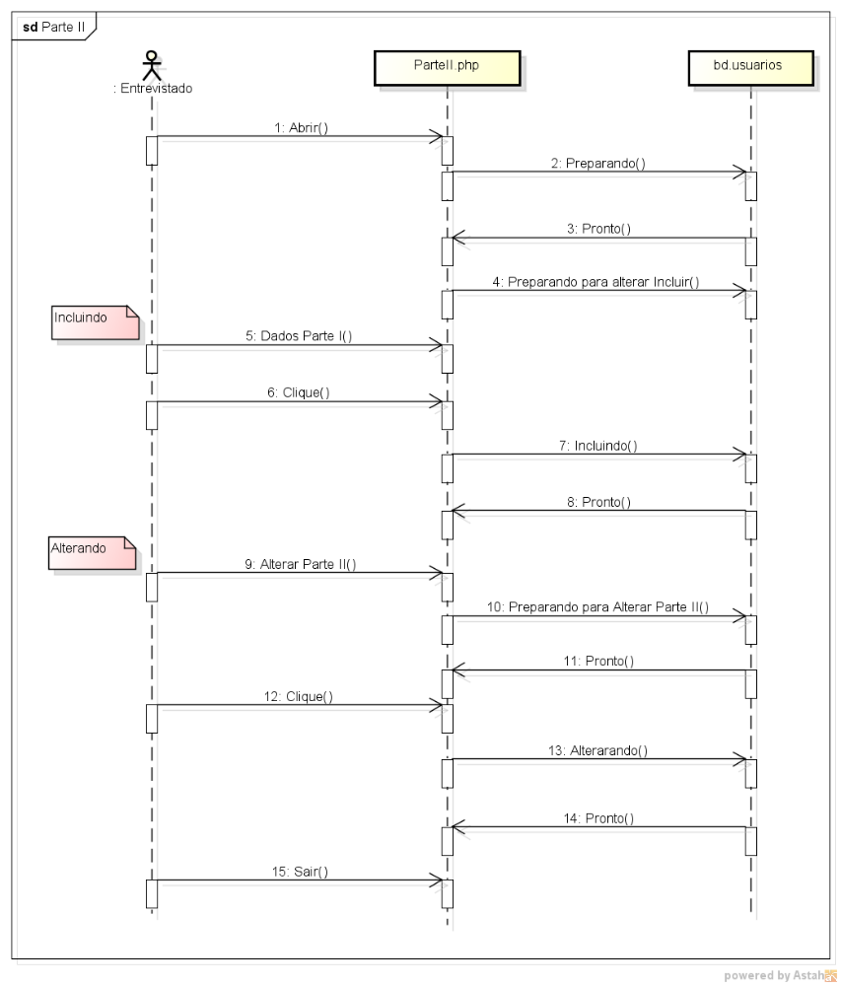

12.10 Realizando a pesquisa Parte III
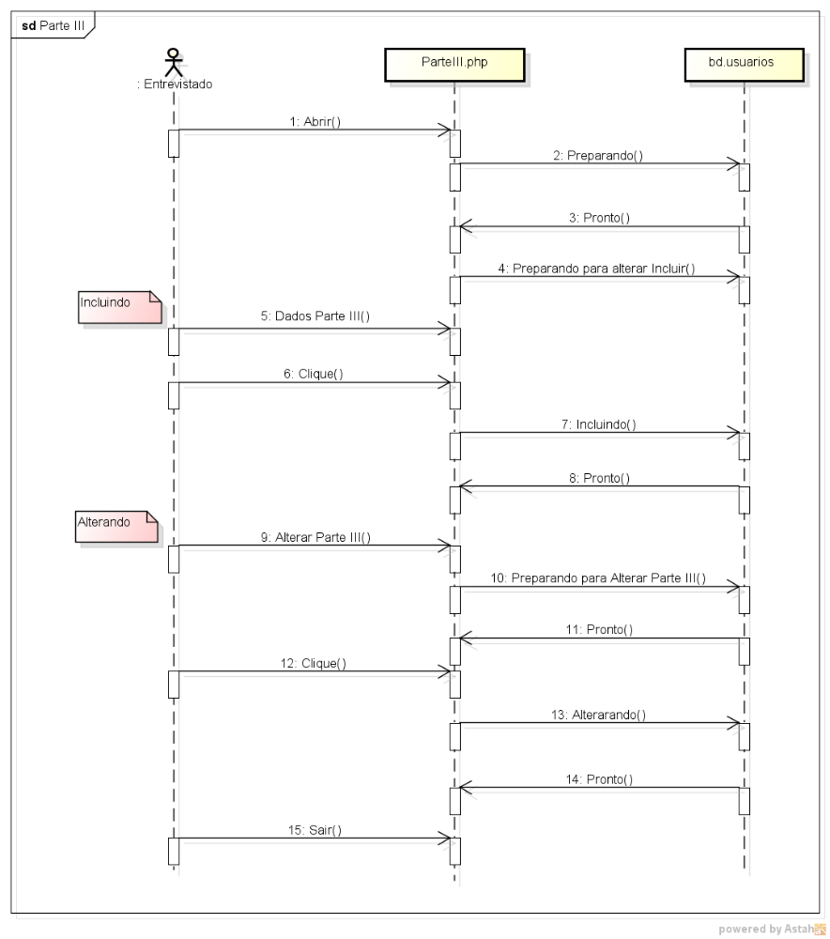

12.11 Realizando a pesquisa Parte IV

12.12 Cadastrar Novo Usuário
Sumário: Os entrevistados realizam o cadastro pelo link contido na pagina inicial do site
Ator: Entrevistado
Precondições: O usuário ou e-mail devem ser novos ao sistema.
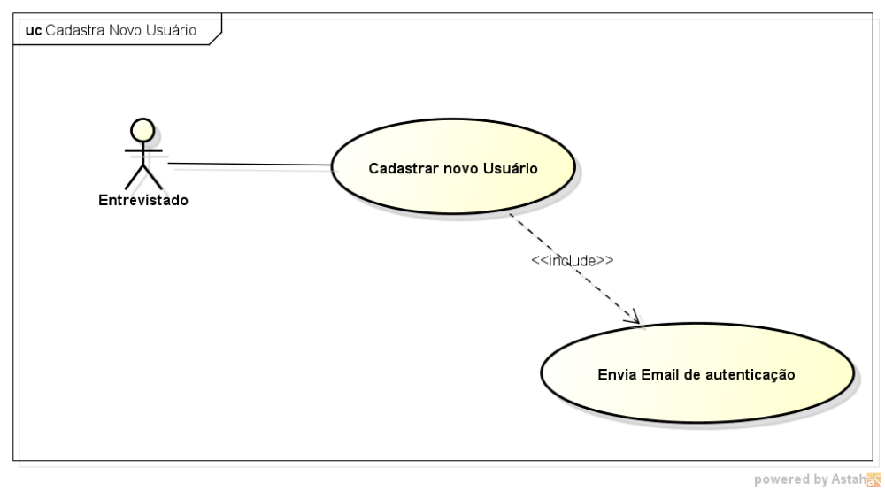
12.13 Ativar usuário
Sumário: Os entrevistados devem autenticar E-mail para acessar o sistema
Ator: Entrevistado
Precondições: O usuário deve acessar o e-mail e realizar e clicar no link
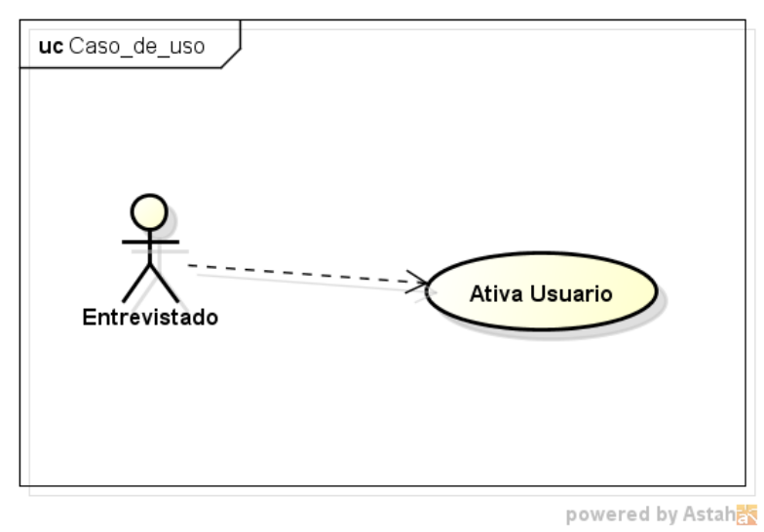

- QUALIDADE
Os testes foram informais e realizados pelo autor deste trabalho, visando encontrar erros de implementação. Testes de usuário foram realizados com o objetivo de validar as funcionalidades do sistema. E pelo solicitante Felipe De Oliveira Ribeiro Cepin Funarte.

- IMPLEMENTAÇÕES
De acordo com os testes realizados no sistema apresentado neste documento foram identificados a necessidade de melhorias e implementações na interface do sistema para o bom desempenho e entendimento de suas atribuições conforme iremos destacar abaixo:
- Ajustes na regra de validação do login.
- Ajustes e melhorias quanto a ordem de visualização do menu principal.
- Correções de aspecto funcional.
- Alterações quanto à redação do questionário.
- Implementação do bloqueio de página indicando o avançar somente após a finalização do registro anterior.
- Implementações de mensagens de aviso no sistema.
- Melhorias em acabamento e aparência.
- Melhorias no botão AVANÇAR E ATUALIZAR onde ambos receberam destaque no seu posicionamento dentro do sistema.
- A senha do banco de dados é criptografada com a tecnologia MD5 que permite que a senha seja visualizada pelo código alfanumérico no banco, com algoritmo que imputa somente o registro de ida.

- CONCLUSÃO
O sistema encontra-se em fase de homologação bem como implantação, tendo o acompanhamento dos envolvidos neste projeto assim como os analistas responsáveis pelo desenvolvimento.

